Allgemeine Angaben
KDI-TCP 3404 E5: Verwendung und Wartung (REV. 01.2)

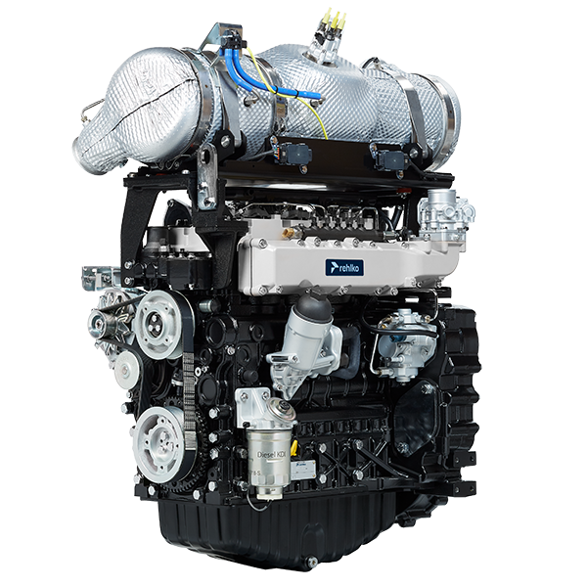

3404tcr

Sommario
1. TITOLO 1 2
1.1. Asdfsdfsdf 2
1.2. Asdfsdfsdfggg 2

Allgemeine Angaben

Zweck des Handbuchs
- Das vorliegende Handbuch enthält die notwendigen Anweisungen für eine korrekte Verwendung und eine korrekte Wartung des Motors und hat deshalb immer zur Verfügung zu stehen, so dass es bei Bedarf jederzeit eingesehen werden kann.
- Das vorliegende Handbuch versteht sich als integrierender Bestandteil des Motors und ist diesem bei Abtretung oder Verkauf immer beizufügen.
- An dem Motor sind entsprechende Piktogramme angebracht, und es obliegt dem Bediener dafür zu sorgen, dass diese immer gut erkennbar sind bzw. sie zu ersetzen, falls sie nicht mehr lesbar sein sollten.
- Die im vorliegenden Handbuch enthaltenen Informationen, Beschreibungen und Abbildungen stellen den Stand der Technik des Motors zu dem Zeitpunkt dar, zu dem er auf den Markt gekommen ist.
- Die Motoren werden jedoch ständig weiter entwickelt und aus diesem Grund unterliegen die in diesem Dokument enthaltenen Informationen Veränderungen, ohne dass dadurch die Verpflichtung einer vorherigen Ankündigung entsteht.
- REHLKO behält sich das Recht vor, aus technischen oder wirtschaftlichen Gründen jederzeit Veränderungen an den Motoren vorzunehmen.
- Auf Grund dieser Veränderungen entsteht REHLKO keinerlei Verpflichtung in die bisher vermarktete Produktion einzugreifen oder das vorliegende Dokument als unangemessen zu betrachten.
- Etwaige Ergänzungen, die von REHLKO zu einem späteren Zeitpunkt geliefert werden, sind gemeinsam mit dem Handbuch aufzubewahren und als integrierender Bestandteil desselben zu betrachten.
- Die hier angeführten Informationen sind exklusives Eigentum von REHLKO , und somit sind ohne ausdrückliche Zustimmung von REHLKO keine Kopien oder Nachdrucke, weder auszugsweise noch des gesamten Dokuments, gestattet.

Glossar und Definitionen
Die Absätze, Tabellen und Abbildungen sind mit der Nummer des entsprechenden Kapitels versehen, gefolgt von der fortlaufenden Nummer von Absatz, Tabelle und/oder Abbildung.
Es: Abs. 2.3 - Kapitel 2 Absatz 3.
Tab. 3.4 - Kapitel 3 Tabelle 4.

Die Bezüge auf die im Text und den Abbildungen beschriebenen Objekte werden mit Buchstaben und Nummern angegeben, die sich immer einzig und alleine auf den Absatz beziehen, in dem sie enthalten sind, außer im Fall von Verweisen auf andere Abbildungen oder Absätze.

Anmerkungen: Sämtliche Daten, Maßeinheiten sowie die entsprechenden Symbole sind in der unten stehenden Tabelle angeführt.

Emission - In Bezug auf die Installationsanweisungen
Die Nichtbeachtung der Anweisungen für die Installation eines zertifizierten Motors in eine Maschine, die nicht für den Straßenverkehr bestimmt ist, stellt einen Verstoß gegen das Bundesgesetz dar (40 CFR 1068,105 (b)) und es sind Strafen oder andere Sanktionen vorgesehen, wie im Clean Air Act beschrieben. Der Hersteller des Geräts muss ein gesondertes Etikett mit der Aufschrift "ULTRA LOW SULFUR FUEL ONLY" (AUSSCHLIESSLICH KRAFTSTOFF MIT ÄUSSERST GERINGEM SCHWEFELGEHALT) in der Nähe des Tankstopfens anbringen.

Sicherstellen, dass ein für Ihre Anwendung ausreichend zertifizierter Motor installiert ist. Motoren mit konstanter Drehzahl dürfen ausschließlich auf Geräten installiert werden, die für den Betrieb mit konstanter Drehzahl vorgesehen sind. Wird der Motor so installiert, dass das Etikett bezüglich der Angaben zur Emissionskontrolle während der normalen Wartung schwer lesbar ist, so muss ein Duplikat des Motoretiketts auf dem Fahrzeug angebracht werden, wie in 40 CFR 1068,105 beschrieben.

Anforderung des Kundendienstes
- Die vollständige und aktualisierte Liste der autorisierten Kundendienststellen von Rehlko findet sich auf der Webseiten: https://www.engines.rehlko.com/ & https://www.engines.rehlko.com/dealers .
- Bei Fragen zu den Garantiebedingungen und -verpflichtungen oder um den Standort Ihres nächsten Rehlko -Fachhändlers zu erfahren, wenden Sie sich an die Rehlko , Tel. 1-800-544-2444 oder besuchen Sie unsere Website https://www.engines.rehlko.com/ (für USA und Nordamerika).

Kennzeichnung von Hersteller und Motor
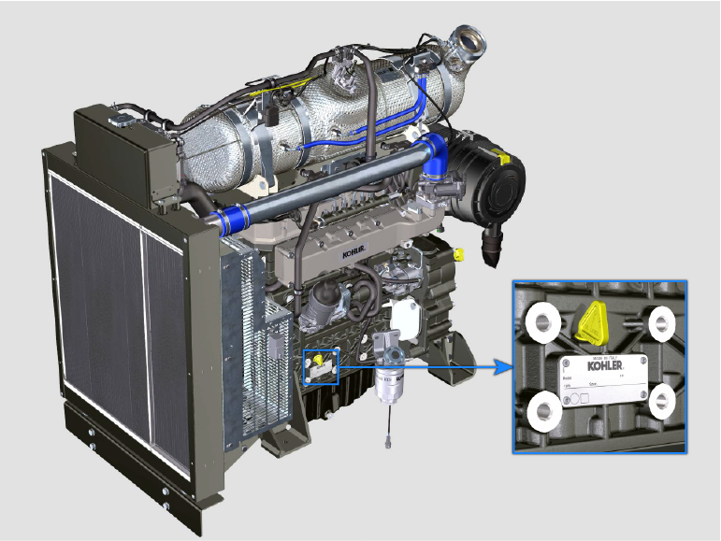
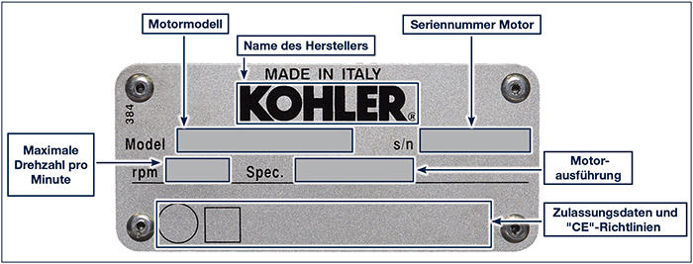
1.1

Bezeichnung der Motorkomponenten
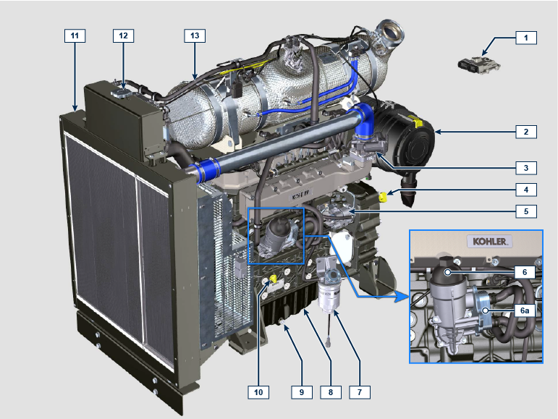

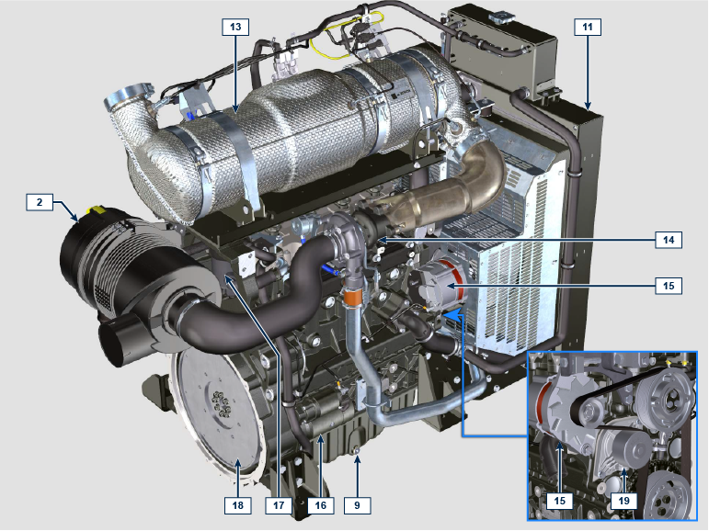

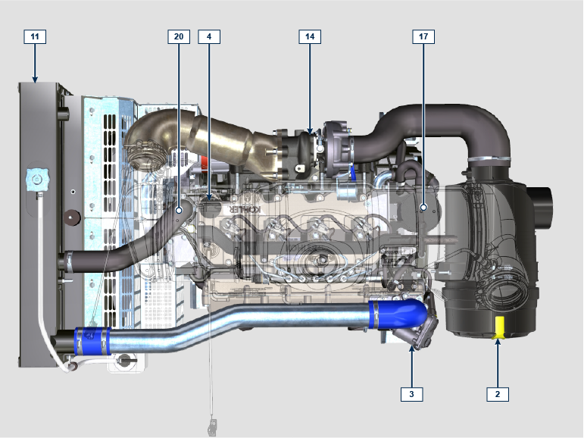

HINWEIS: Einige Komponenten dienen nur der Veranschaulichung, könnten Änderungen unterliegen oder nicht zum Lieferumfang von Kohler gehören.
POS. | BESCHREIBUNG
1 | Steuereinheit (ECU)
2 | Luftfilter
3 | Lufteinlassventil
4 | Öl-Einfüllstutzen
5 | Hochdruckpumpe zur Kraftstoffeinspritzung
6 | Ölfilter
6a | Oil cooler
7 | Kraftstofffilter
8 | Ölwanne
9 | Öl-Ablassschraube
10 | Ölmessstab
11 | Kühler/Intercooler
12 | Einfüllstutzen Coolant
13 | ATS
14 | Turbokompressor
15 | Drehstromgenerator
16 | Anlasser
17 | Öldampf-Abscheider
18 | Schwungrad
19 | Kältemittelpumpe
20 | Thermostatventil

Kältemittelkreislauf
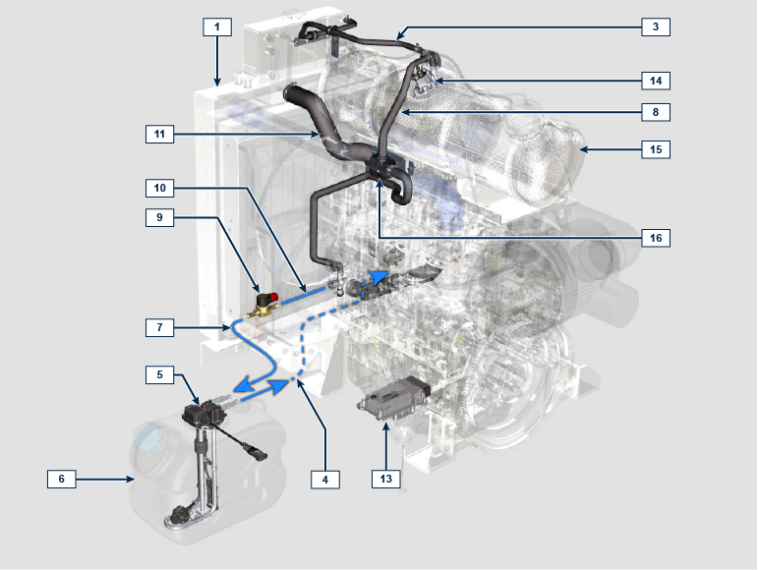
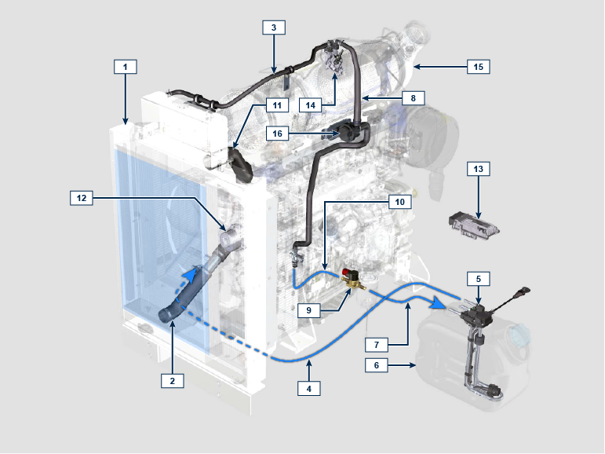

HINWEIS: Einige Komponenten dienen nur der Veranschaulichung, könnten Änderungen unterliegen oder nicht zum Lieferumfang von Kohler gehören.
POS. | BESCHREIBUNG
1 | Kühler
2 | Ansaugmuffe
3 | Rücklaufschlauch zum Kühler
4 | Rücklaufschlauch in Ansaugung
5 | DEF-Heizkreislauf
6 | DEF-Behälter
7 | Schlauch für Kühlflüssigkeitsvorlauf in DEF-Behälter
8 | Schlauch für Kühlflüssigkeitsvorlauf zur DEF-Einspritzdüse
9 | Elektronisches Ventil für Kühlflüssigkeitsvorlauf in DEF-Behälter
10 | Schlauch für Kühlflüssigkeitsvorlauf zum SCR-System
11 | Muffe für Kühlflüssigkeitsrücklauf in Kühler
12 | Kühlflüssigkeitspumpe
13 | Steuergerät des SCR-Systems
14 | DEF-Einspritzdüse
15 | ATS
16 | Pompa mandata refrigerante all'iniettore DEF (wird bei Bedarf bereitgestellt)

DEF-Kreislauf
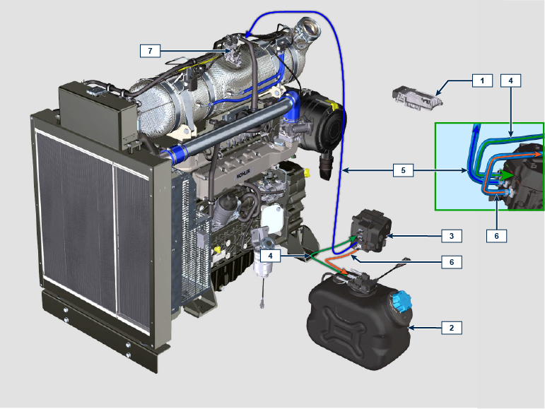

HINWEIS: Einige Komponenten dienen nur der Veranschaulichung, könnten Änderungen unterliegen oder nicht zum Lieferumfang von Kohler gehören.
POS. | BESCHREIBUNG
1 | Steuergerät des SCR-Systems
2 | DEF-Behälter
3 | DEF-Pumpe
4 | DEF-Ansaugleitung
5 | Vorlaufschlauch zur DEF-Einspritzdüse
6 | Rücklaufschlauch in DEF-Behälter
7 | DEF-Einspritzdüse

Ansaug- und Ablasskreislauf
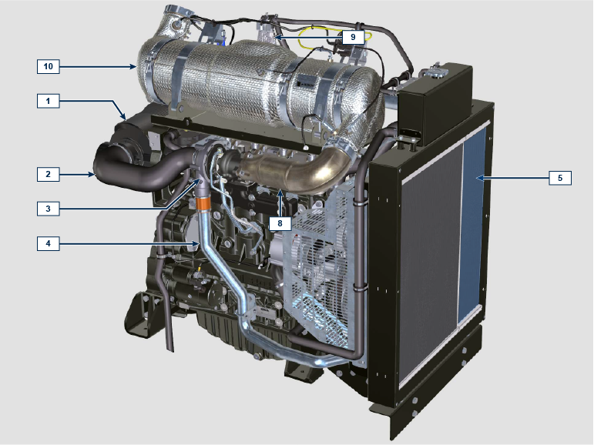

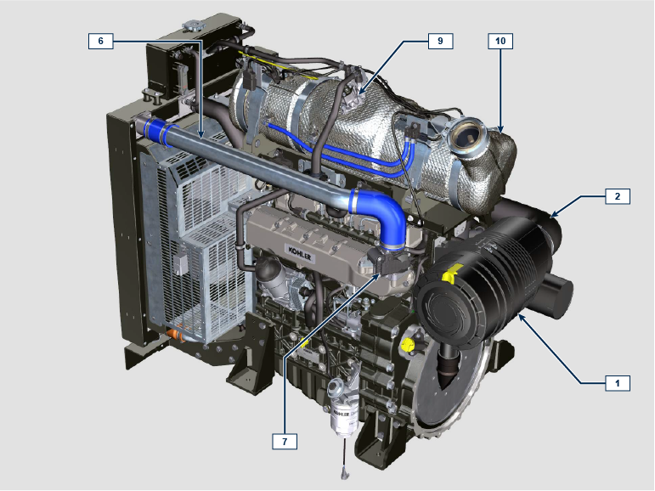

HINWEIS: Einige Komponenten dienen nur der Veranschaulichung, könnten Änderungen unterliegen oder nicht zum Lieferumfang von Kohler gehören.
POS. | BESCHREIBUNG
1 | Luftfilter
2 | Luftansaugmuffe
3 | Turbolader
4 | Luftzuleitungsrohr zum Ladeluftkühler
5 | Ladeluftkühler
6 | Luftzuleitungsrohr zum Ansaugkrümmer
7 | Lufteinlassventil
8 | Abgaszuleitungsschlauch zum SCR-System
9 | DEF-Einspritzdüse
10 | ATS

Zulassungsetiketten
1.10.1 Schild für EPA-Normen (Ausfüllbeispiel)

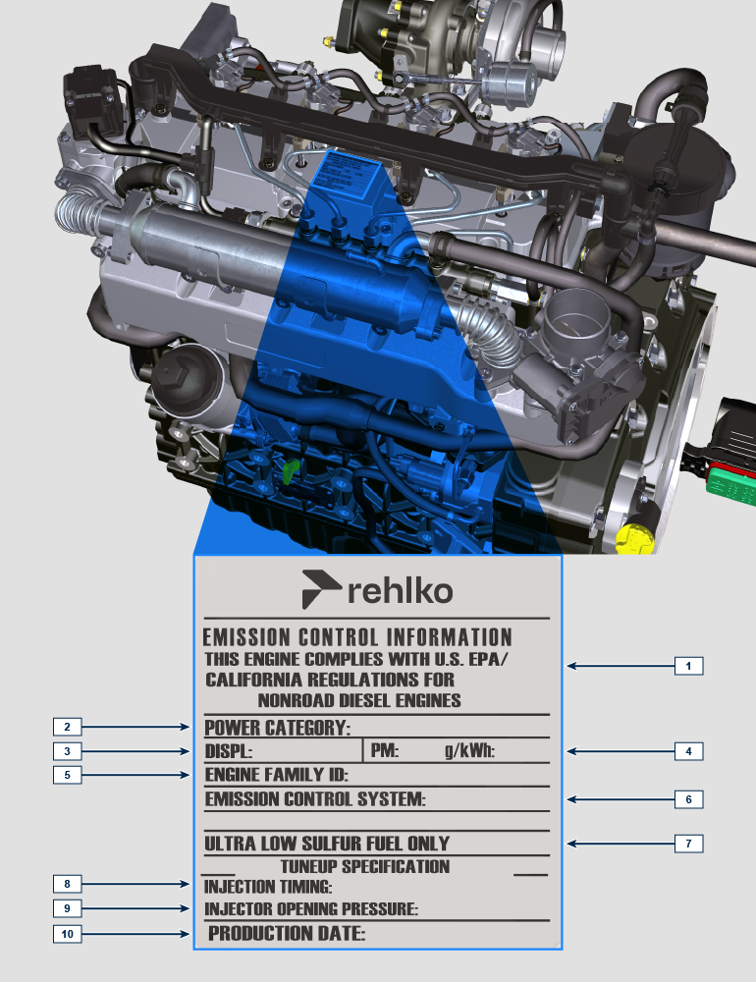
POS. | BESCHREIBUNG
1 | Bezugsjahr für die Einhaltung der Normen
2 | Leistungskategorie (kW)
3 | Hubraum des Motors (L)
4 | Angabe der Partikelemission (g/kWh)
5 | Kenn-Nummer Motorfamilie
6 | Emissionsregelsystem = ECS
7 | Kraftstoff mit geringem Schwefelgehalt
8 | Angabe des Einspritzzeitpunkts
9 | Druck bei Öffnung des Elektro-Einspritzventils (bar)
10 | Herstellungsdatum (Beispiel: 2013.JAN)

1.10.2 Etikett für Chinesische Normen (Ausfüllbeispiel)

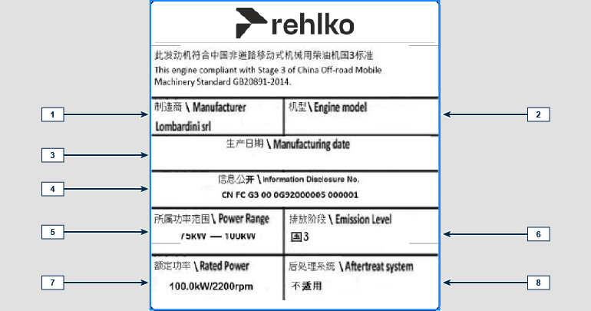
POS. | BESCHREIBUNG
1 | Hersteller
2 | Motormodell
3 | Produktionsdatum
4 | Nr. Emissionszertifikat China
5 | Leistungsbereich (kW)
6 | Umfang der Emissionen
7 | Leistung
8 | Nachbehandlungssystem

1.10.3 Etikett für Koreanische Normen (Ausfüllbeispiel)

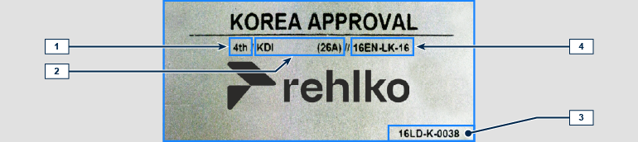
POS. | BESCHREIBUNG
1 | Tier 4 Final
2 | Motormodell
3 | Produktionsdatum und Herstellercode
4 | Nr. Emissionszertifikat Korea

ATS (After Treatment System)
ATS mit DOC + DPF + SCR-Filter  ANMERKUNG : Das ATS-System mit DOC + DPF + SCR-Filter ist nur bei den Versionen vorhanden, die die Abgasnorm „Stufe V“ erfüllen.  Das ATS-System kann anders als in der Abbildung dargestellt montiert werden. | Tab 1.5
  POS. | BESCHREIBUNG
  1 | Turbokompressor
  2 | Abgasrohr Turbine
  3 | DOC
  4 | DPF
  5 | SCR
  6 | ETB




